Муниципальное бюджетное образовательное учреждение
дополнительного образования «Станция детского (юношеского) технического творчества «РЕГАТА»»
Спасского муниципального района Республики Татарстан

Мастер – класс
Моделирование планера для детей.

Автор:
Махмутов Ильназ Масхутович,
педагог дополнительного образования
объединения «Авиамоделирование»

г. Болгар - 2018
Моделирование планера для детей. Мастер-класс
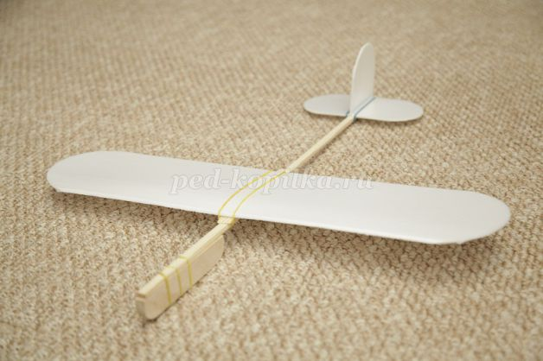
Для работы необходимо: деревянные рейки размер 550х8х5 мм-1шт,
140х10х15-1шт, 130х23х8-1шт,
прямоугольный брусок длина -60 см
потолочная плитка 1 шт, клей для потолочной плитки, канцелярские резинки, брусок с наждачной бумагой, канцелярский нож
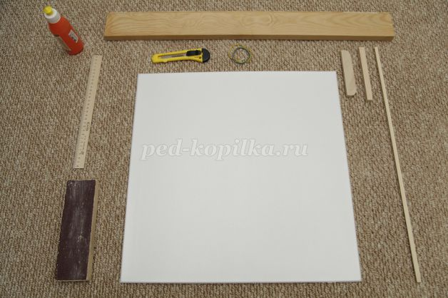
Пошаговый процесс выполнения работы:
1.Вырезаем из плитки крыло прямоугольник 500х120мм
2. Вырезаем стабилизатор прямоугольник 160х80 мм
3.Вырезаем хвост квадрат 80х80 мм
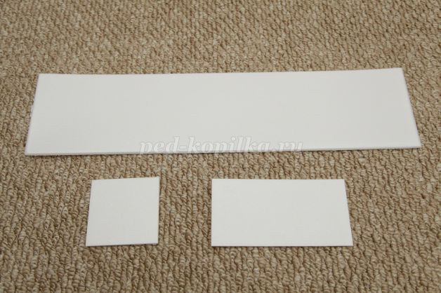
4. У всех заготовок скругляем углы
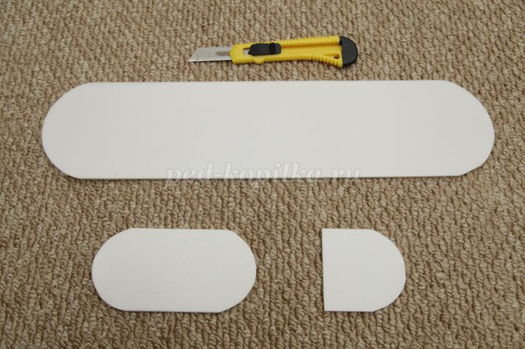
5.С внутренней стороны крыла ближе к переднему краю, ребром прямоугольного бруска (550х8х5 мм ) продавливаем 5-6 полос (лучше это делать на твёрдой, ровной поверхности)
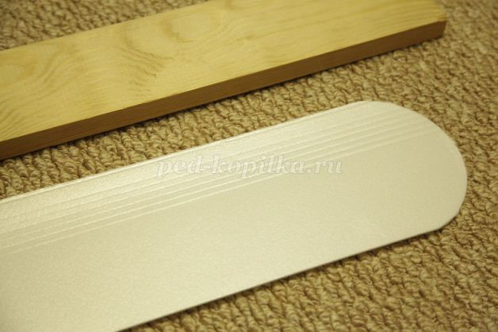
6. Берём рейку 140х10х15 мм с помощью наждачного бруска изготавливаем нервюру (деталь крыла планера)
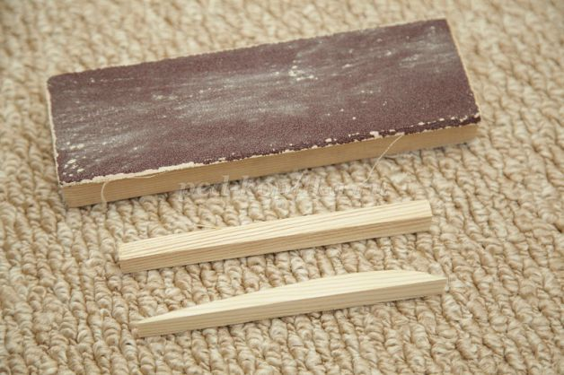
7.Приступаем к сборке:
1. прикрепляем крыло, с нервюрой к фюзеляжу ( рейка 550х8х5) с помощью канцелярской резинки, предварительно определив центр крыла
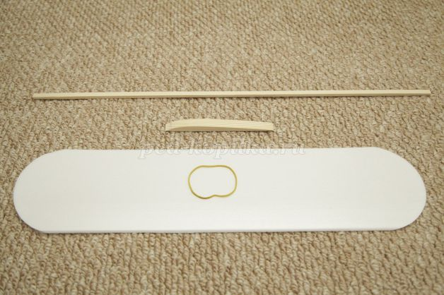

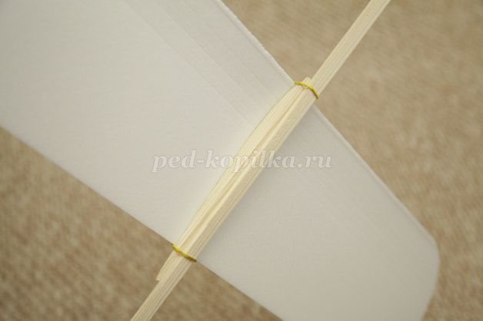

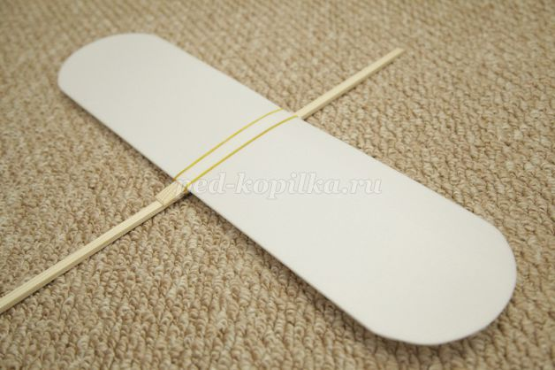
2. к передней части фюзеляжа прикрепляем балласт (рейка 130х23х8) с помощью канцелярской резинки
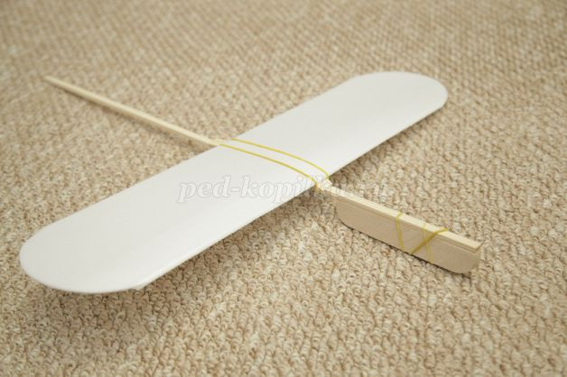

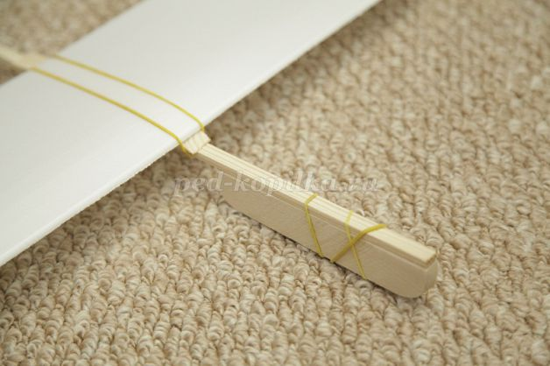
3. к задней части фюзеляжа прикрепляем стабилизатор с помощью резинки
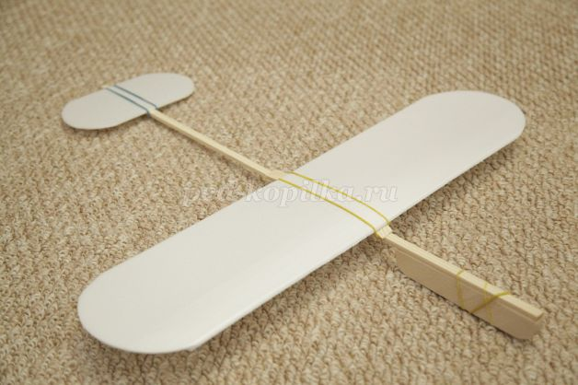
4. к центру стабилизатора приклеиваем хвост
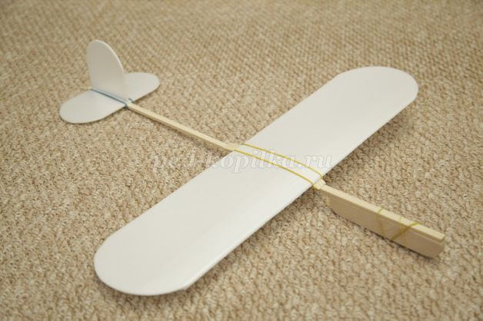

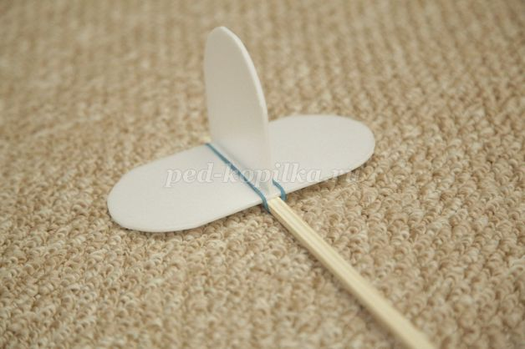
Сборка завершена. Осталось от балансировать планер, перемещая крыло с нервюрой взад-вперёд, делаем так, чтоб центр тяжести находился под верхней точкой крыла (нервюры).
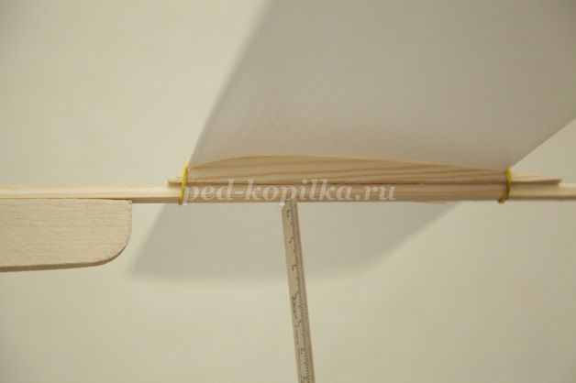

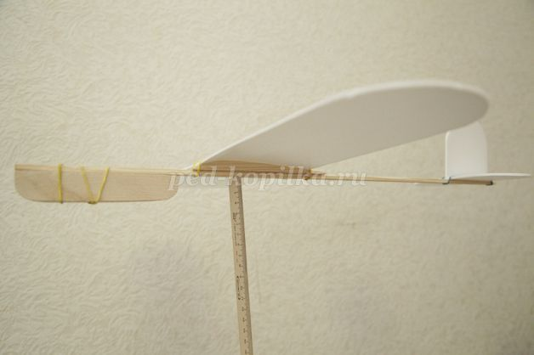
Итак, планер готов к полёту!!!

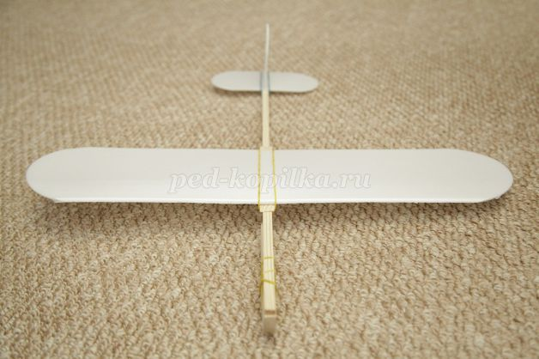

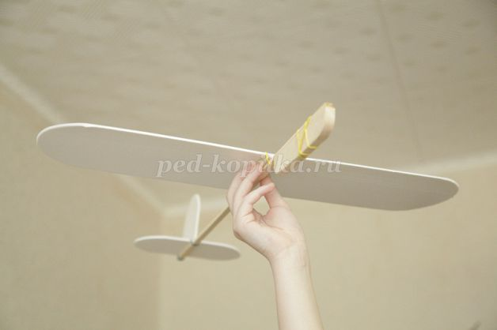

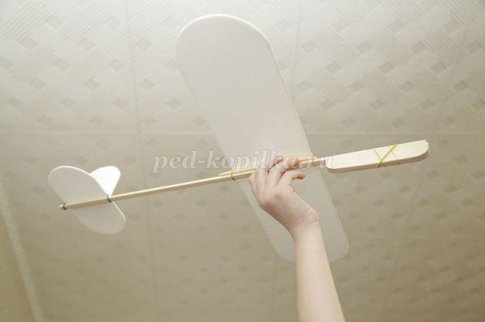
Планер можно использовать для изучения принципов полёта, для соревнований на дальность полёта, на время полёта, для интерьера, для участия в выставках.

